10-21-1建湖县农村土地交易价格表（单位：元/亩/年）

10-21-2建湖县农村土地交易价格走势图（单位：元/亩/年）
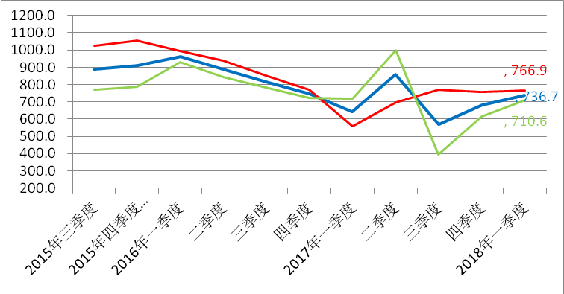

10-22-1建湖县农村土地交易价格定基指数表

10-22-2建湖县农村土地交易价格定基指数走势图
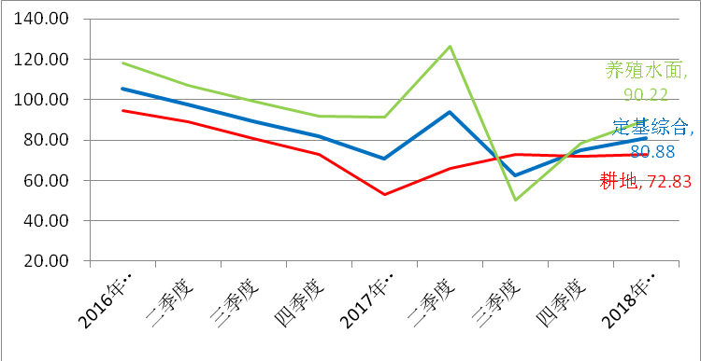

10-23-1建湖县农村土地交易价格环比指数表

10-23-2建湖县农村土地交易价格环比指数走势图
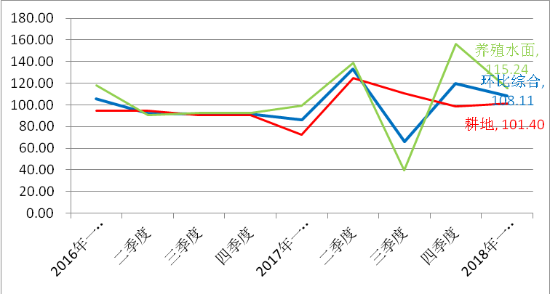

10-24-1建湖县农村土地交易价格同比指数表

10-24-2建湖县农村土地交易价格同比指数走势图
